CONTROLE TELECOM n°2

MODULATION ANALOGIQUE.

Le contrôle d’une durée de 1h30 se découpe en trois exercices distincts.

2 points seront réservés à la clarté de vos propos et à la propreté de votre devoir

Exercice 1 : Modulation Analogique d’amplitude (Temps estimé 15 mn)

Les questions sont indépendantes

      - Moduler un signal consiste à modifier l’un des trois paramètres de la porteuse avec ce signal. Notons m(t), le signal à transmettre. La porteuse est un signal sinusoidale, d’amplitude V_{p} et de fréquence f_{p}. Ecrivez la formule du signal ainsi modulé. (1 point)

      - Parmi les courbes suivantes, quels sont les signaux modulés en amplitudes. (1 point). Vous expliciterez vos choix

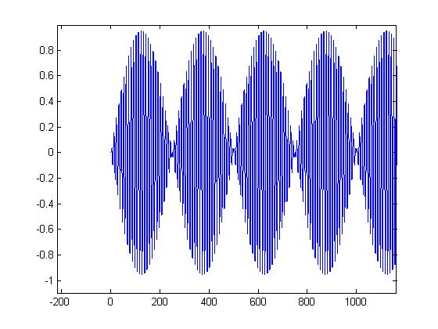
Figure 1
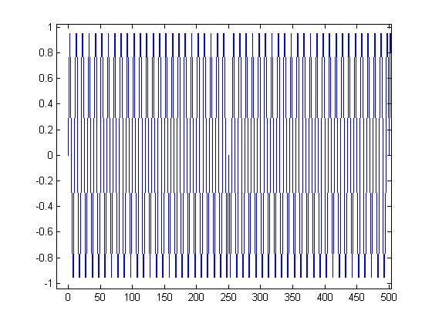
Figure 4

      - On zoome maintenant chaque figure. Vous déterminerez de plus la fréquence de la porteuse pour chaque signal modulé et caractériserez le modulant parmi la liste suivante : signal sinusoïdal, carré, triangulaire, ou autre. (3 point). La base de temps est en ms

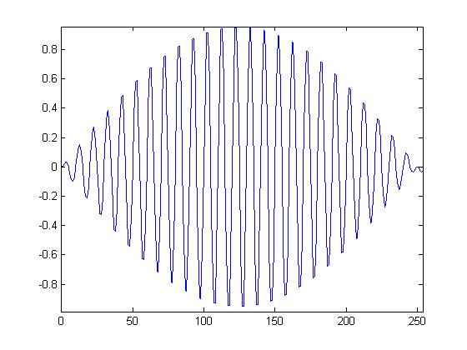  Figure 1 | 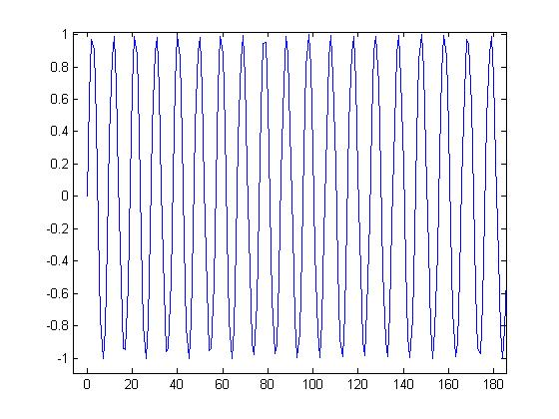  Figure 2
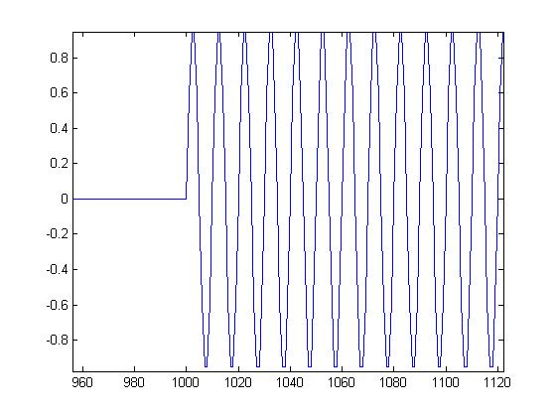  Figure 3 | 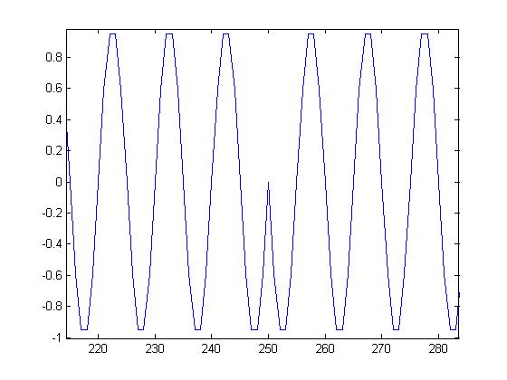  Figure 4

Figure 1 : Modulation amplitude sinus
Figure 2 : Modulation Angulaire sinus
Figure 3 : Modulation amplitude carre unilateral
Figure 4 : Modulation Amplitude carre bilateral
      - Faites correspondre le signal modulé à son spectre parmi la liste suivante.

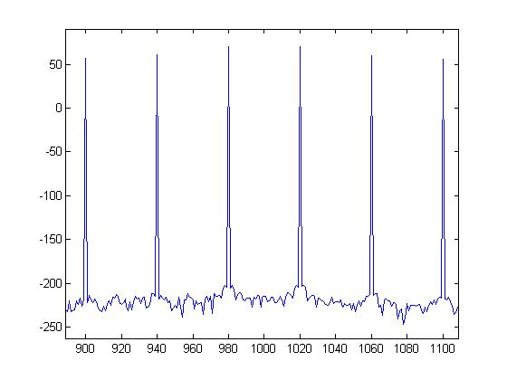  Spectre 1 | 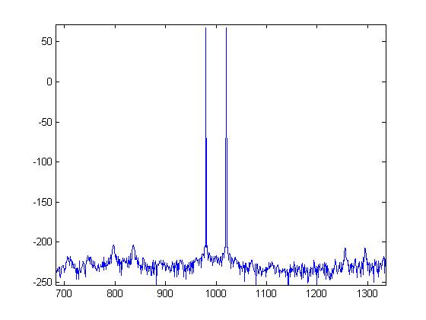  Spectre 2
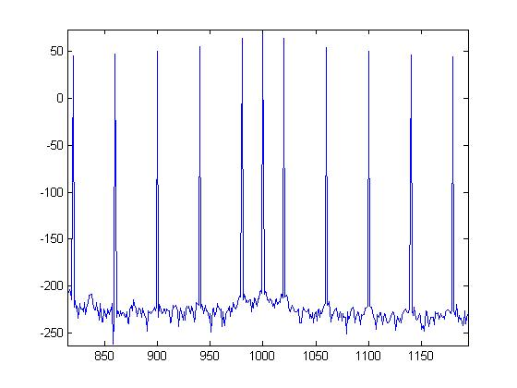  Spectre 3 | 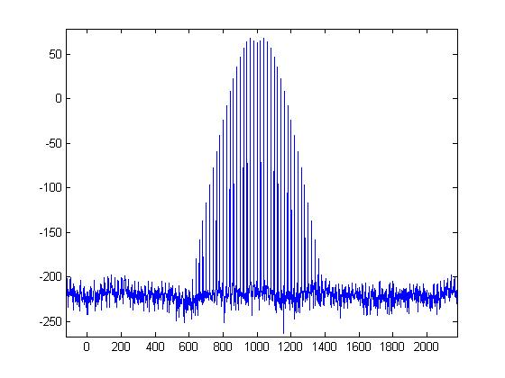  Spectre 4

Spectre 2 : Modulation amplitude sinus
Spectre : Modulation Angulaire sinus
Spectre 3 : Modulation amplitude carre unilateral
Spectre 1 : Modulation Amplitude carre bilateral

Exercice 2 : Modulation d’amplitude (8 points) 30 mn

- On souhaite moduler l’amplitude d’une porteuse de fréquence fp=10 kHz par un signal sinusoidal de 100 Hz, d’amplitude 1 volt. Ecrire l’expression mathématique du signal modulé. (1 point)

- Soit la modulation d’amplitude suivante (7 points):

2.1 – Retrouvez l’expression de l’onde porteuse non modulée et de l’onde modulante. Quel est le taux de modulation ?
2.2 – Représentez le spectre du signal modulé sm(t). Quelle est la bande de fréquence occupée ?
2.3 – Calculez la puissance contenue dans la porteuse (sur 50Ω) ; la puissance contenue hors de la porteuse.
2.4 – Représentez l’allure du spectre si cette fois-ci le signal modulant est un signal carré.

Cet exercice est tiré du TD n°2. La solution a été donnée en TD

Exercice 3 : Modulation FM (14 points)

A./ Etude de la modulation :

A1./ Exprimer θ_{(t)} en fonction de Ω_{p}, k, V_{i}, ω_{i}. On supposera que θ₀ = 0.
$$θ_{\left(t\right)}=\int{2{πf}_{p}\text{dt}+\int{2π{\text{kv}}_{i}}\text{dt}}$$
$θ_{\left(t\right)}=Ω_{p}⋅t+\frac{{\text{kV}}_{i}}{f_{i}}\text{sin}ω_{i}t$

A2./ Montrer que Vm peut se mettre sous la forme :
$v_{m}=V_{p}\text{cos}\left(Ω_{p}t+\frac{{\text{KV}}_{i}}{f_{i}}\text{sin}ω_{i}t\right)$
$v_{m}=V_{p}\left[\text{cos}Ω_{p}t⋅\text{cos}\left(m\text{sin}ω_{i}t\right)−\text{sin}Ω_{p}t⋅\text{sin}\left(m\text{sin}ω_{i}t\right)\right]$

A3./ Calculer la puissance transmise
$P=\frac{V_{p}^{2}}{2R}$

A4./ m<<1 :
$$\begin{aligned}\text{cos}\left(m\text{sin}ω_{i}t\right)=1 \\ \text{sin}\left(m\text{sin}ω_{i}t\right)=m\text{sin}ω_{i}t \\ v_{m}=V_{p}\left(\text{cos}Ω_{p}t−m\text{sin}Ω_{p}t\text{sin}ω_{i}t\right)\end{aligned}$$
$v_{m}=V_{p}\text{cos}Ω_{p}t−\frac{{\text{mV}}_{p}}{2}\text{cos}\left(Ω_{p}−ω_{i}\right)⋅t+\frac{{\text{mV}}_{p}}{2}\text{cos}\left(Ω_{p}+ω_{i}\right)⋅t$

A5./ Tracer, sur le document réponse 1, le spectre en fréquence :
voir document réponse 1.
Quelle doit être la largeur du canal pour transmettre ce signal modulé ?
Largeur de bande 20KHz comme en AM.

A6.1./ Décomposer l'expression de v_{M(t)} en fonction des différentes valeurs de J et en déduire la fréquence des différentes composantes de ce signal.

$v_{m}=V_{p}\left[\text{cos}Ω_{p}t\left(J_{0}+\sum_{\text{npair}}^{∞}{2J_{n}\text{cos}{nω}_{i}t}\right)−\text{sin}Ω_{p}t\left(\sum_{\text{nimpait}}^{∞}{2J_{n}\text{sin}{nω}_{i}t}\right)\right]$
ce qui donne : $J_{0}V_{P}\text{cos}Ω_{p}t$ un terme en f_{p}
pour n pair : $2V_{p}J_{n}\text{cos}Ω_{p}t\text{cos}{nω}_{i}t→V_{p}J_{n}\left[\text{cos}\left(Ω_{p}+{nω}_{i}\right)⋅t+\text{cos}\left(Ω_{p}−{nω}_{i}\right)⋅t\right]$
un terme en (f_{p}+n.f_{i} )et un terme en (f_{p}-n.f_{i})
pour n impair : on retrouve également un terme en(f_{p}+n.f_{i} )et un terme en (f_{p}-n.f_{i})
le tableau donne des valeurs jusque J₁₁. On obtient donc une raie pour :
f_{p} / f_{p}  f_{i} / f_{p}  2f_{i} / f_{p}  3f_{i} / f_{p}  4f_{i} / ………/ f_{p}  11f_{i} .

A6.2./ Tracer sur le document réponse 1 le spectre en fréquence du signal modulé. En déduire la largeur du canal occupée par le spectre tracé.
voir document réponse 1
Les raies significatives vont jusqu'à J9 ce qui donne une largeur de canal de 180 KHz.
A7.1./ que peut-on dire sur le nombre de termes supérieurs à 0,1 en fonction de m.
sur le tableau les termes supérieurs à 0,1 sont toujours pour n = (m + 1).

A7.2./ Donner alors une valeur approchée de la bande passante du canal de transmission. Application numérique.

$B=2\left(m+1\right)f_{i}$ application numérique B = 140 KHz.

A7.3./ Calculer la puissance transmise par l'ensemble de ces termes pour m=6. Conclure.

$P=\frac{V_{p}^{2}}{2R}\left(J_{0}^{2}+2J_{1}^{2}+2J_{2}^{2}+\text{.}\text{.}\text{.}\text{.}\text{.}\right)$ application numérique : $P=0,\text{9924}\frac{V_{p}^{2}}{2R}$
Il n'y a que peu de puissance dans les autres composantes du spectre. La bande passante peut donc être bien définie.
ANNEXE

Table Série de Fourier.

Tout signal s(t) continu périodique, de période T = 1/f s’écrit de la manière suivante :

s(t)= a₀+a₁cos(2πft)+ a₂cos(2*2πft)+ a₃cos(3*2πft)+… a_{n}cos(n*2πft)+…
+b₁cos(2πft)+ b₂cos(2*2πft)+ b₃cos(3*2πft)+… b_{n}cos(n*2πft)+…

Avec :

s(t) | Coefficients de Fourier
Vsin(2πft) | a_{i}=0; pour tout i  b₁=V, b_{i}=0
Vcos(2πft) | a₀=0, a₁=V, a_{i}=0; pour tout i  b_{i}=0; pour tout i
Carré d’amplitude V (pair) de tension continue A | a₀=A, a₁=4*V/(iπ), i impair a_{i}=0, i pair  b_{i}=0; pour tout i
Triangulaire d’amplitude V de tension continue A | a₀=A, a₁=πV/(4i²), i impair a_{i}=0, i pair  b_{i}=0; pour tout i

Relation Trigonométrique.

$\text{cos}(A+B)=\text{cos}(A)\text{cos}(B)−\text{sin}(A)\text{sin}(B)$
$\text{cos}(A−B)=\text{cos}(A)\text{cos}(B)+\text{sin}(A)\text{sin}(B)$
$\text{sin}(A+B)=\text{cos}(A)\text{sin}(B)+\text{sin}(A)\text{cos}(B)$
$\text{sin}(A−B)=\text{cos}(A)\text{sin}(B)−\text{sin}(A)\text{cos}(B)$

Donc cos(A)cos(B)=1/2[cos(A+B)+cos(A-B)]

